同理心計畫－植物

組員：江采芸、林鼎翔、許芷卉

* 故事摘要：

馬偕博士將家鄉的植物種子帶來台灣並勤於分送，多年後其子在火車外望見一片曾經僅在自家後院才能看見的植物林，內心很是澎湃。

* 理念／發想：

《植物》這篇故事，我們從中看見了「傳承」以及「愛」，希望能透過將植物交予室友照顧這個動作來將我們的關愛傳承給他。

* 行動計畫：將植物給予受試者照顧。 (如下圖)

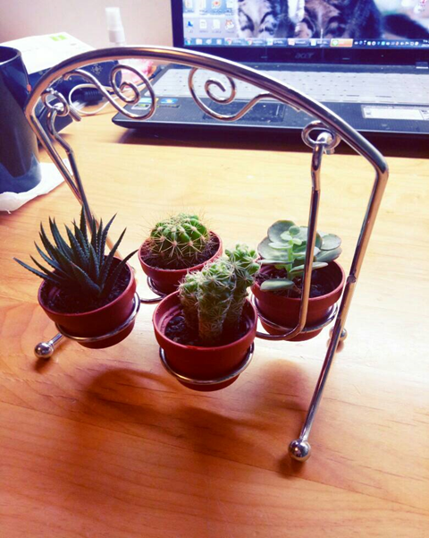

* 兩者連結：

我們希望用「給予植物」這個動作來象徵馬偕博士當年分送種子，當年的種子包含了期望、薪火相傳，更多的是對於此地的認同與愛，我們也想透過自己的小行動來試圖輕嘗當年馬偕博士如何「傳遞愛」。

* 詳細計畫：

從五月開始至六月初進行為期一個月之長的實驗，委託室友照顧大約手掌大的小盆栽，在這之前先詢問他「目前心境」、「平日情緒百分比」等問題將實驗開始前的通常情緒情形量化，並告知可以將照顧過程中的心得記錄下來，結束後再將這些問題重新調查，比對是否因照顧植物使其達到放鬆效果或是更多的轉變。

* 如何檢驗：

應用：我們可以將這個實驗的結果應用到生活中。現代人常坐在室內，大部分都是要面到無生命的東西，像是電腦、手機，很少有機會跟植物接觸。當壓力很大的時候、心情不好的時候，就可以買一個小小的盆栽(如圖一，兩位餐與者)，不管是什麼植物，放在桌子的小角落，每天看到它就可以幫他澆水、照顧它，這樣會形成一種滿足感，特別是當植物成長茁壯的時候，就會更加有成就感，心情自然而然就會變好。

　　當然，這也算是園藝治療的一部份。如果可以鼓勵大家多跟植物接觸，那一定也可以有很大的功效。根據林一真老師與申永順老師的實驗研究，走入森林之中真的對身體有非常好的幫助，可以降低血壓等神奇功效。如果我們可以應用植物到生活中，我們一定可以活得更健康。

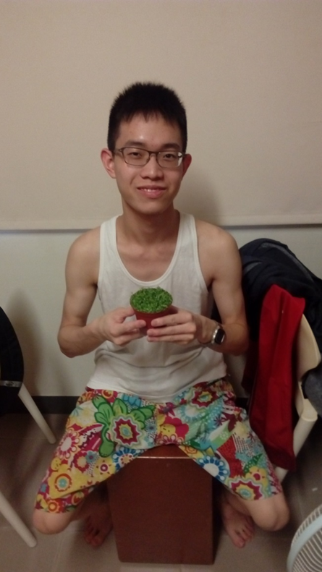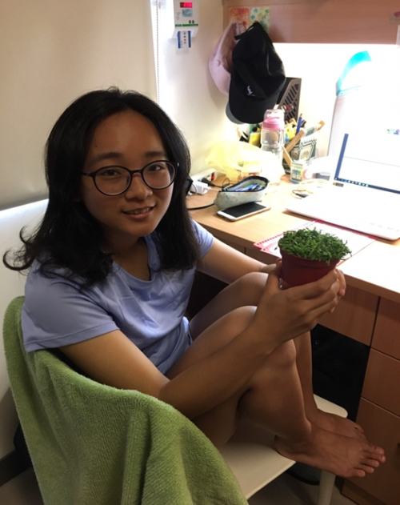<圖一>

* 其他影響因素：

前後測時段的背景狀況不同，後測事務更加繁忙相對起來結果可能幾乎無效果。植物易長蟲，馬偕宿舍設計放置戶外的植物鮮少能被測試者看見，持續效果不佳。植物的好養性與外觀也會影響測試者心情。